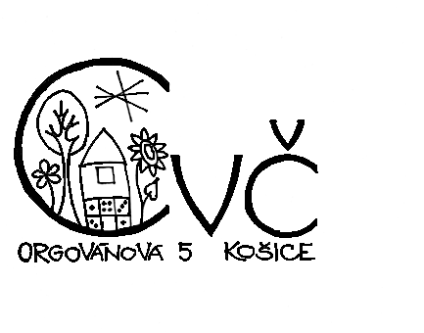
Centrum voľného času, Orgovánová 5, 040 11 Košice
elokované pracovisko Popradská 86, 040 11 Košice

N Á V R A T K A
Zimné aranžovanie šk. rok 2021/2022
Snehová vločka – aranžmán na stôl

Názov a adresa školy: .............................................................................................................
Meno a tel. kontakt kompetentného pedagóga: .....................................................................

Prihlasujeme týchto žiakov:
I. kategória (5. – 6.roč.)
1. ..................................................................
2. ..................................................................
3....................................................................

II. kategória (7. – 9.roč.)
1. ......................................................................
2. .....................................................................
3. .....................................................................

.......................................................
meno riaditeľa a pečiatka školy

